УО «Белорусский государственный университет информатики и радиоэлектроники»

Отчет по лабораторной работе №1
по предмету «Теория информации»
Вариант 7

Выполнил:
Кахнович В. В.

Проверил:
Болтак С. В.

Гр. 451004

Минск 2026
Условие задания:
Вариант 7.

Написать программу, которая выполняет шифрование и дешифрование текстового файла любого размера, содержащего текст на заданном языке, используя следующие алгоритмы шифрования:

- метод поворачивающейся решетки (текст на английском языке), использовать любой размер решетки, шаблон шифрования задавать визуально);

- алгоритм Виженера, прогрессивный ключ, текст на русском языке.

Для всех алгоритмов ключ задается с клавиатуры пользователем.

Программа должна игнорировать все символы, не являющиеся буквами заданного алфавита, и шифровать только текст на заданном языке. Все алгоритмы должны быть реализованы в одной программе. Программа не должна быть написана в консольном режиме. Результат работы программы – зашифрованный/расшифрованный файл/ы. Кроме работы с файлами программа должна предоставлять ввод/вывод шифруемого текста с клавиатуры/на экран.

Тесты

Метод «Поворачивающейся решётки»

Шифрование (размер матрицы чётный):

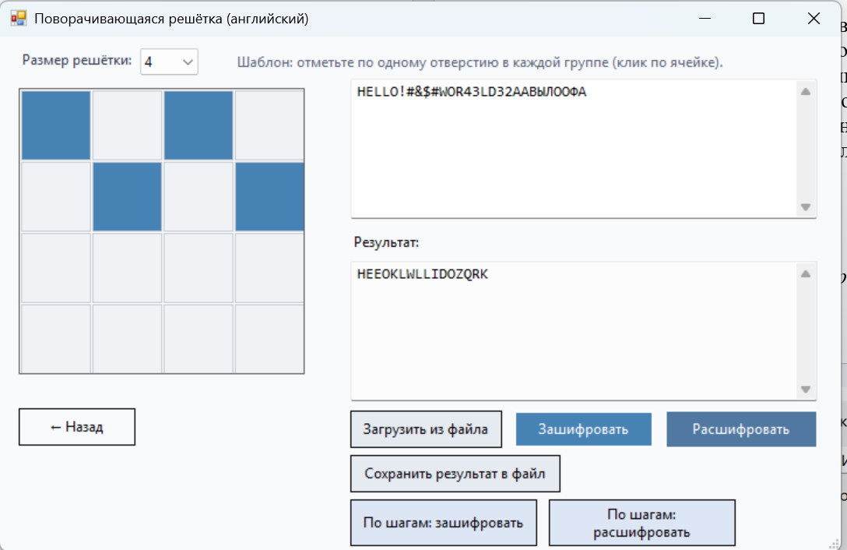

4 поворота решётки по шагам при шифровании (размер матрицы чётный):

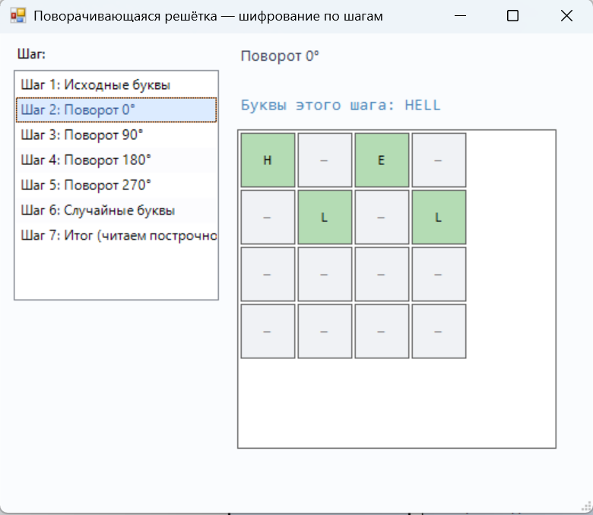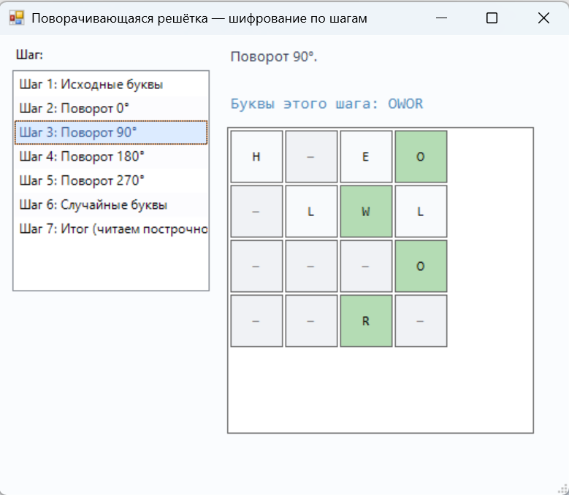
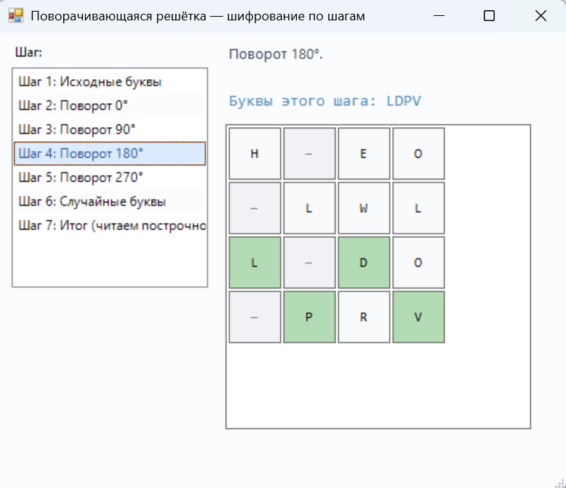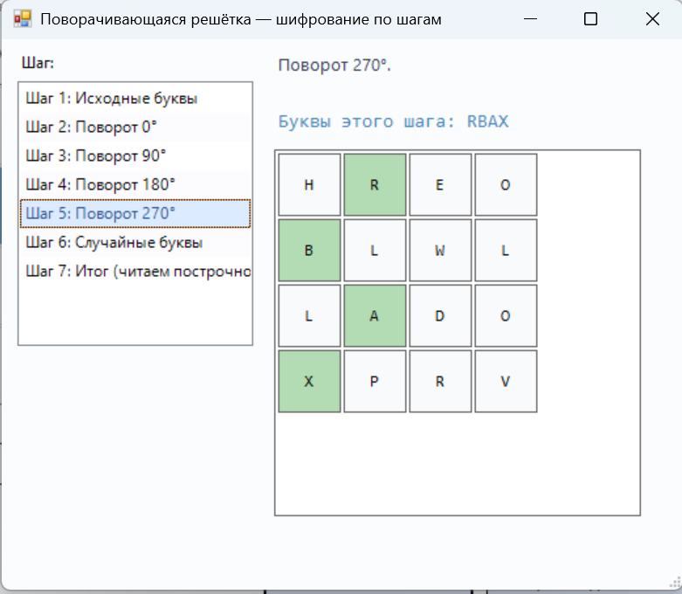

Дешифрование (размер матрицы чётный):

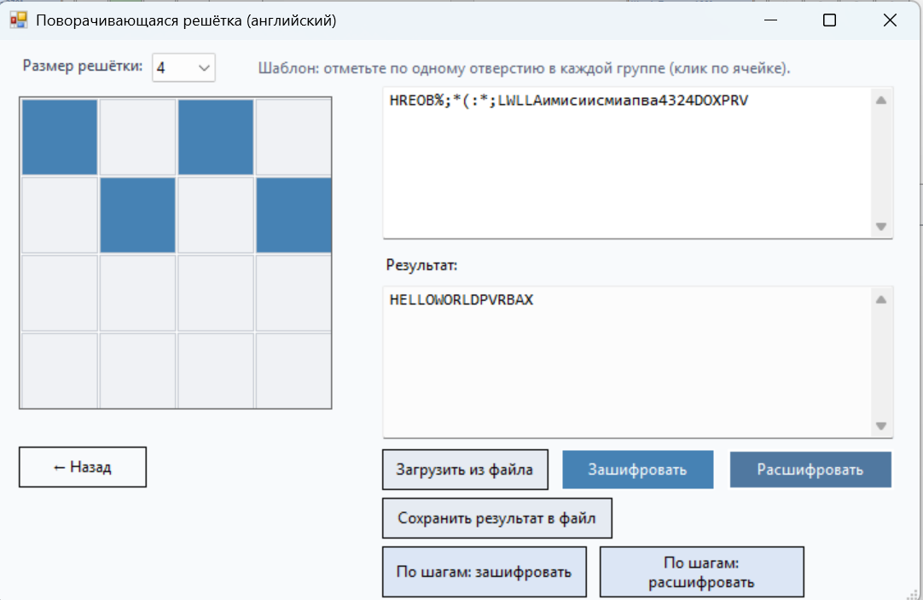
4 чтения отверстий по шагам при дешифровании (размер матрицы чётный):

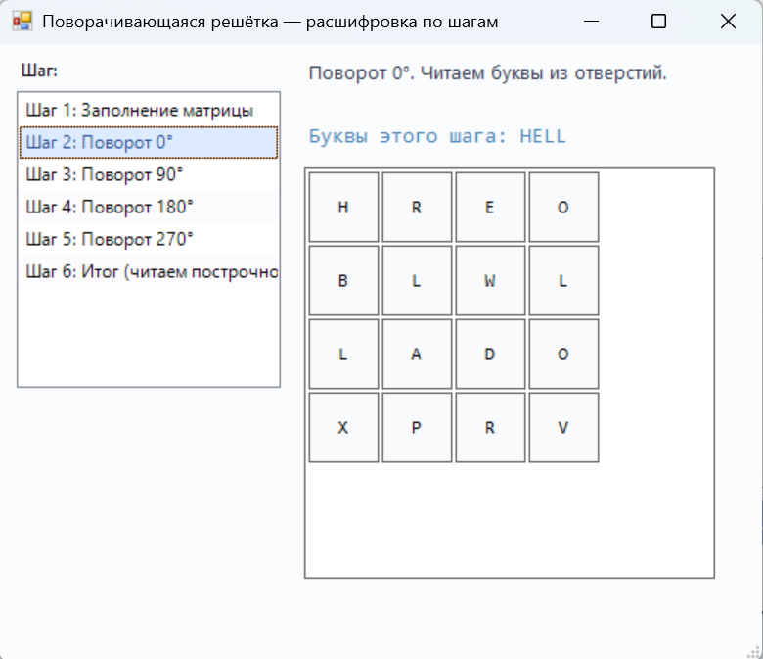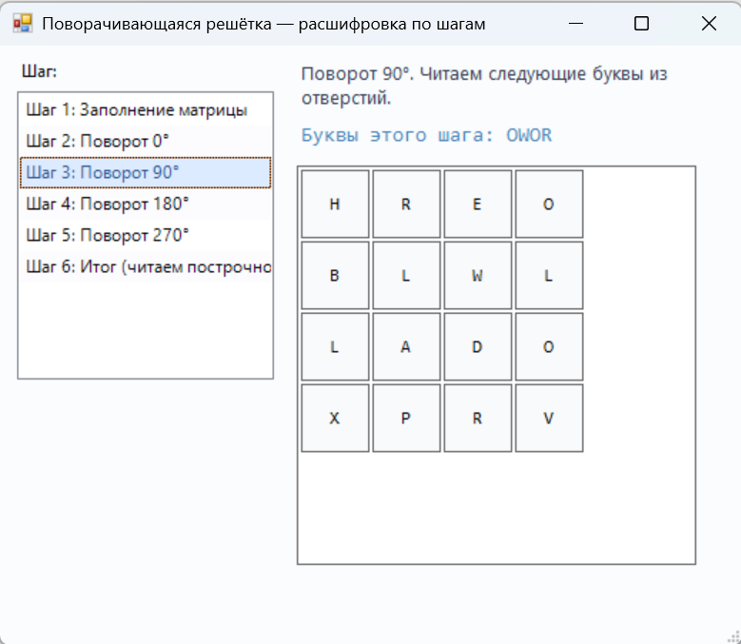
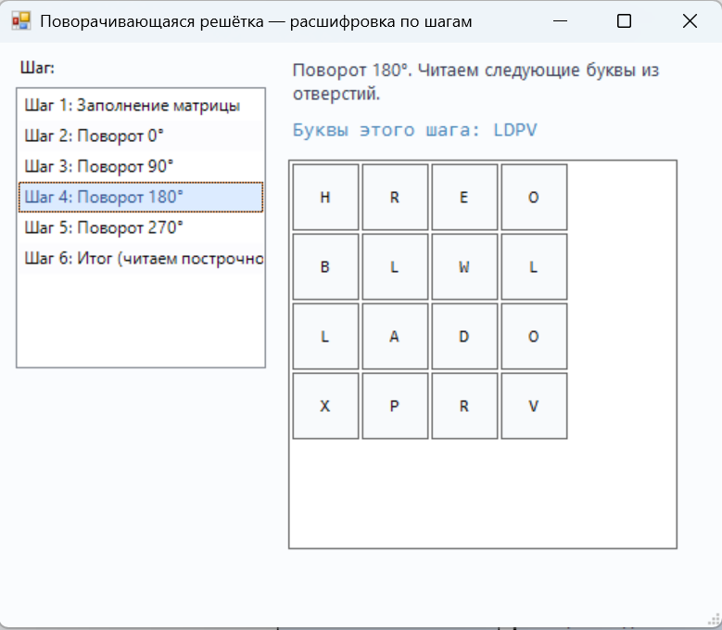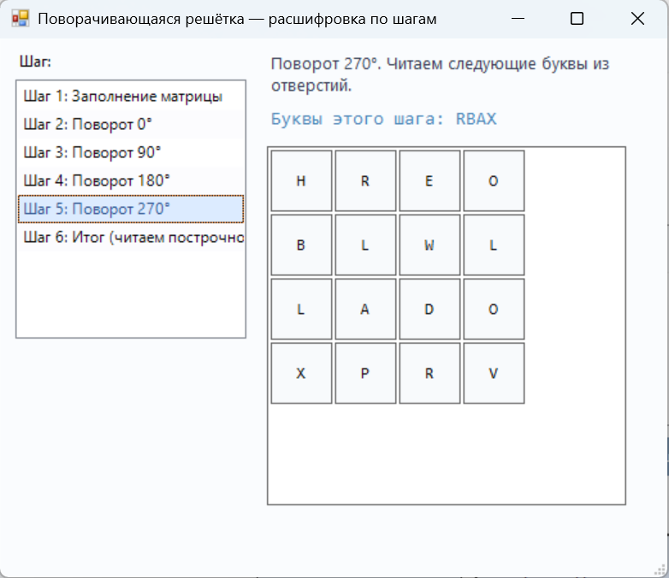

Шифрование (размер матрицы нечётный):

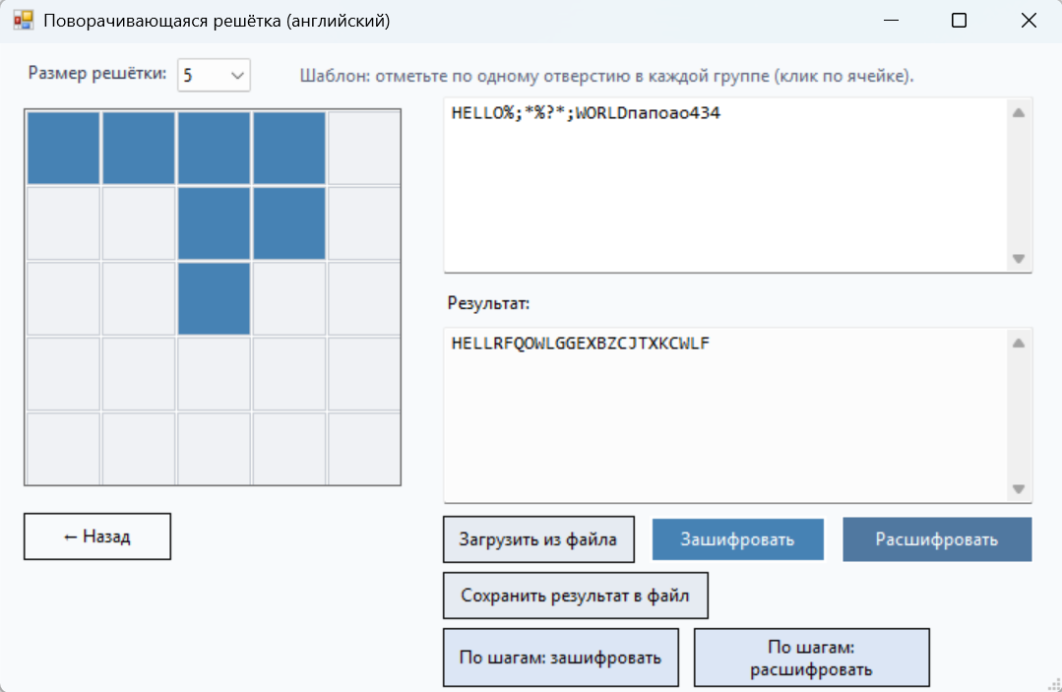
4 поворота решётки по шагам при шифровании (размер матрицы нечётный)
(при первом повороте в центр записывается символ, следующие повороты запись в центр прекращается, чтобы не нарушить шифрование)

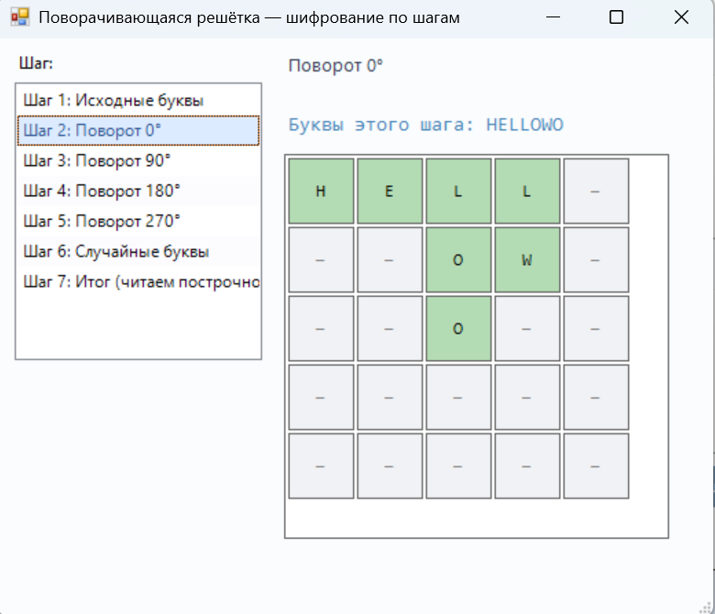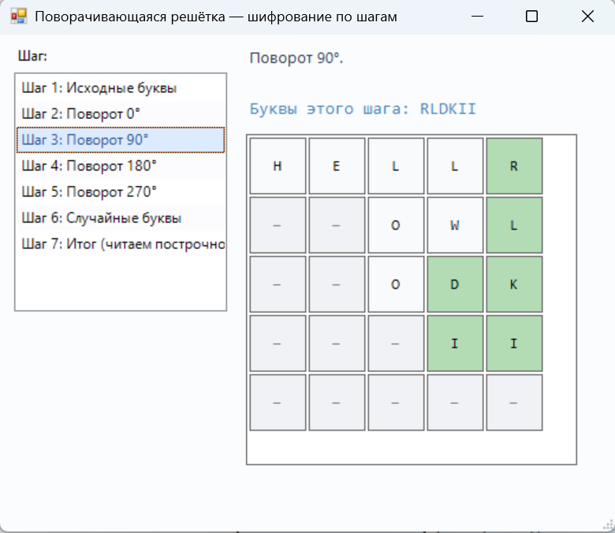
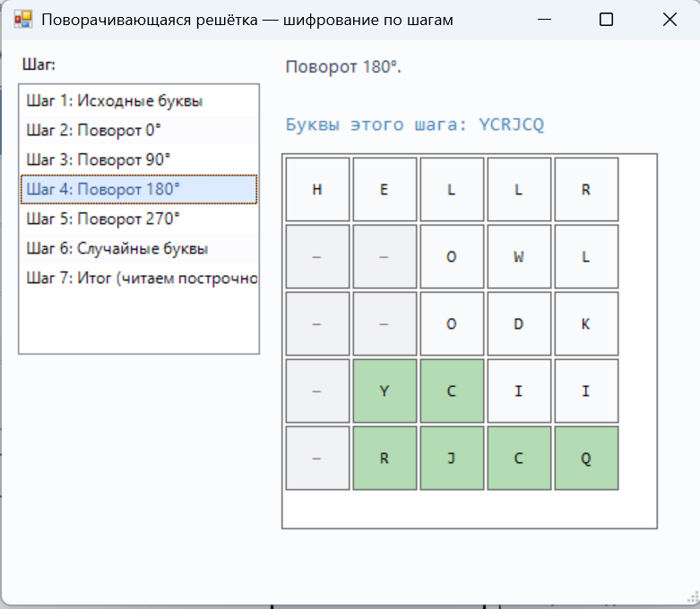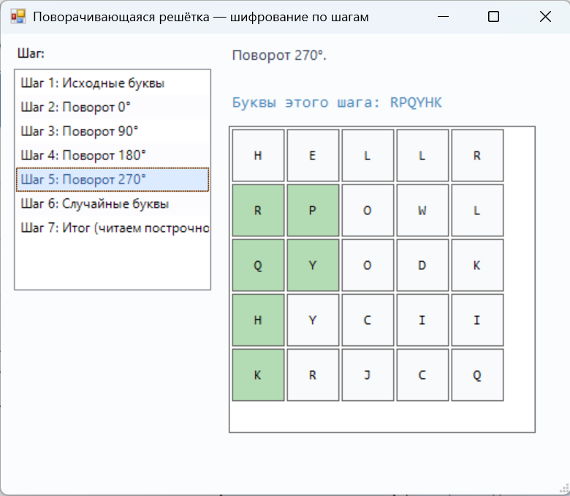

Дешифрование (размер матрицы нечётный):

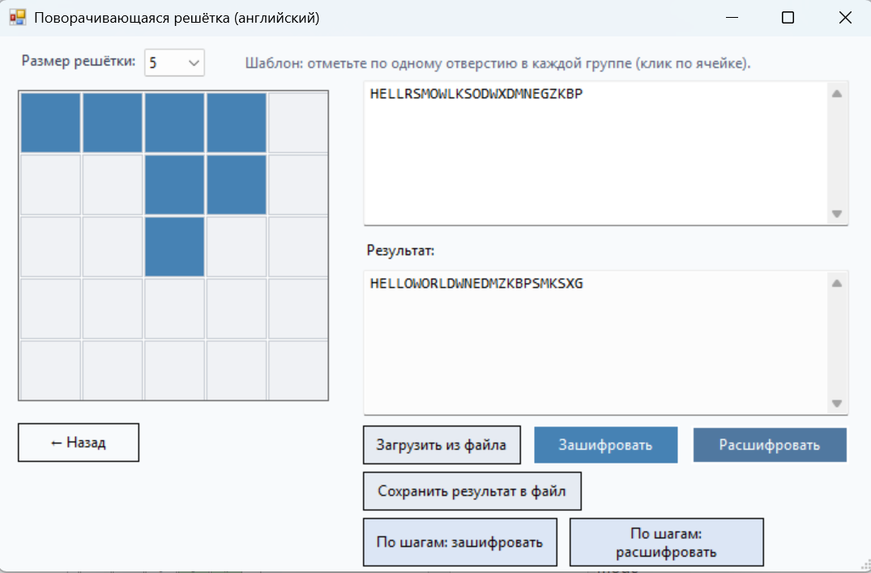
4 чтения отверстий по шагам при дешифровании (размер матрицы нечётный) (при первом повороте в центрe считывается символ, следующие повороты чтение центрального символа прекращается, чтобы не нарушить дешифрование)

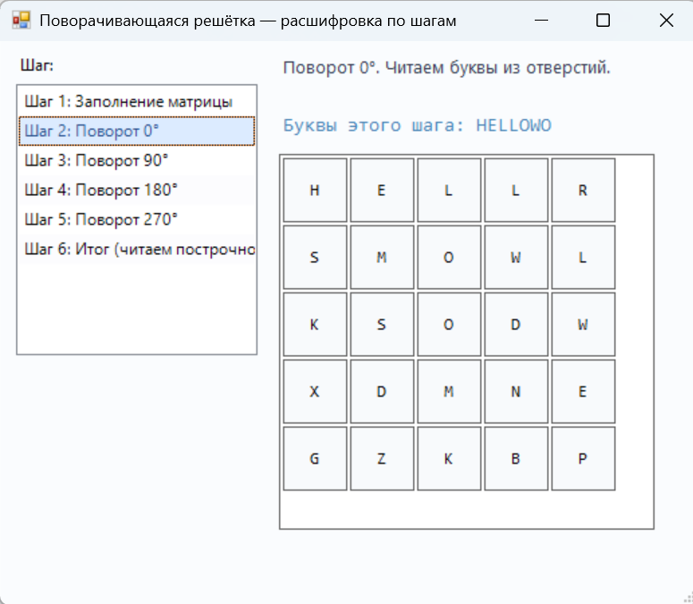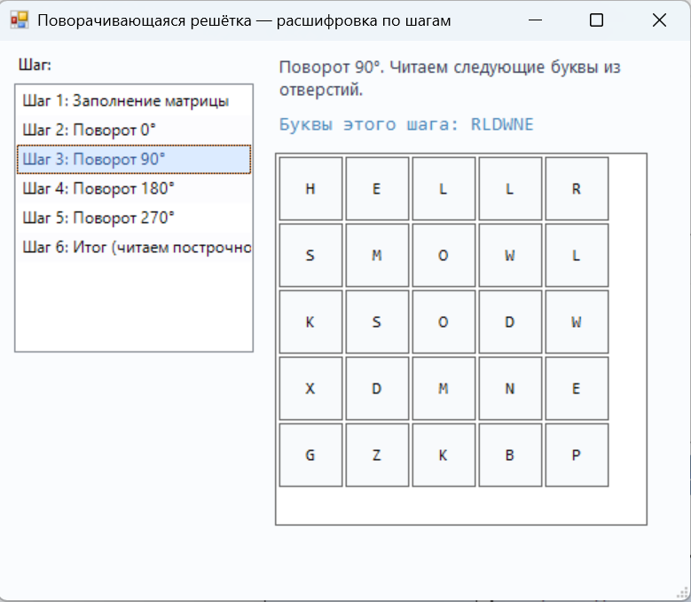
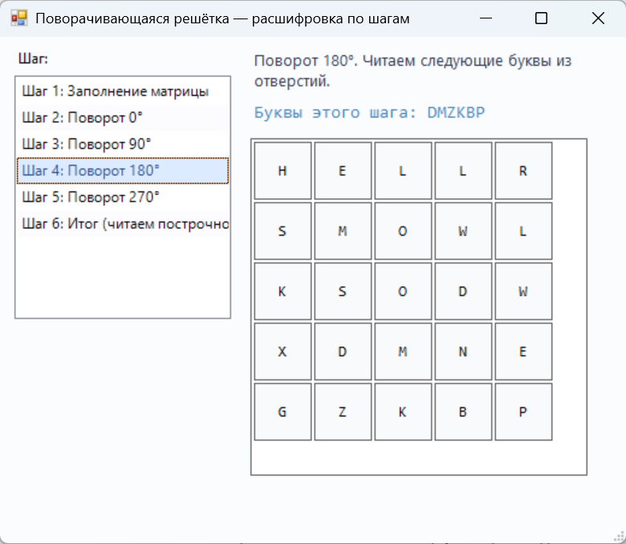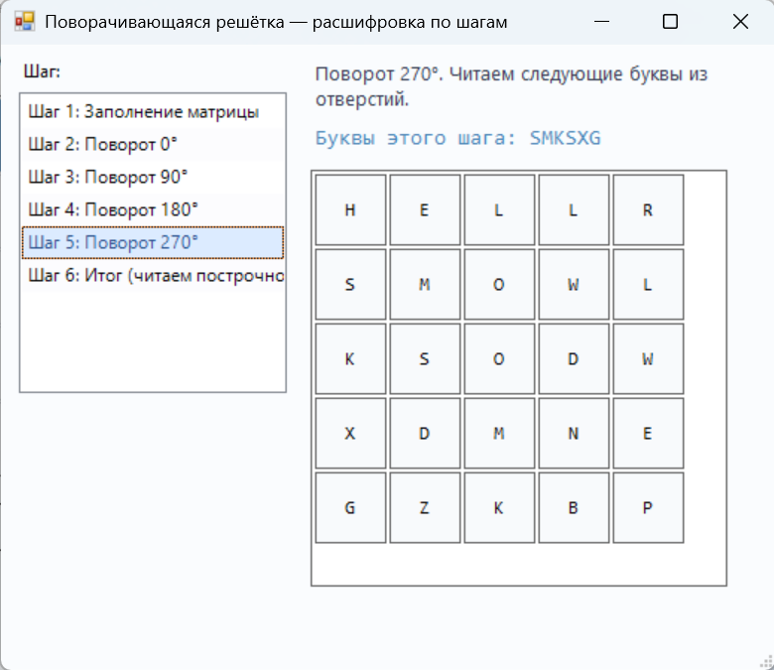

Работа с файлами:

Загрузка:
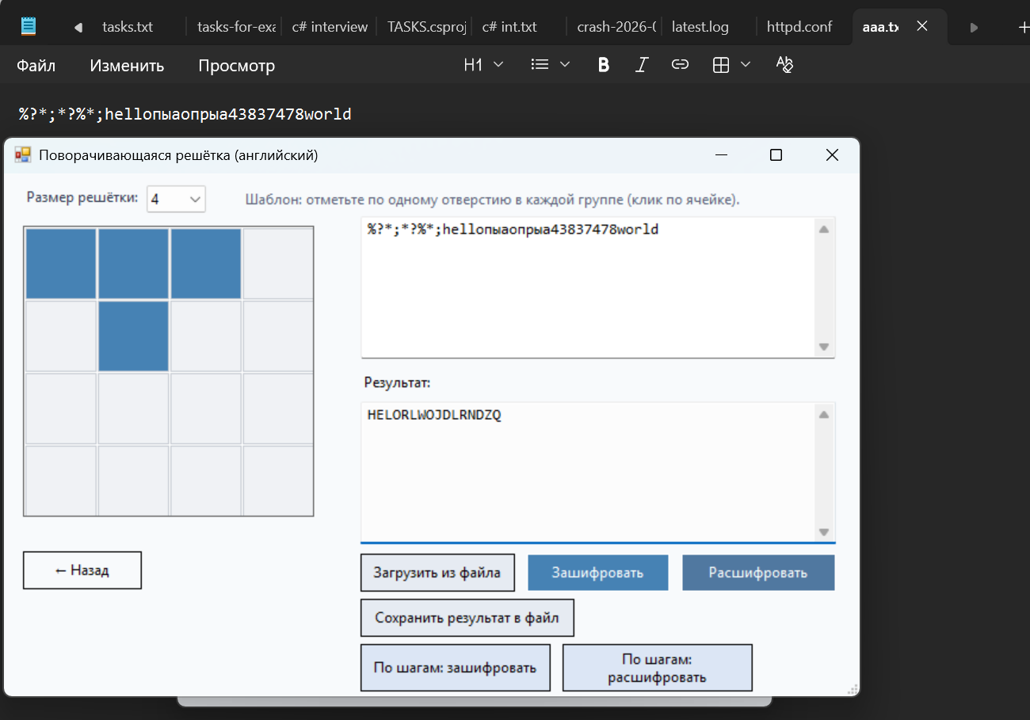
Сохранение:
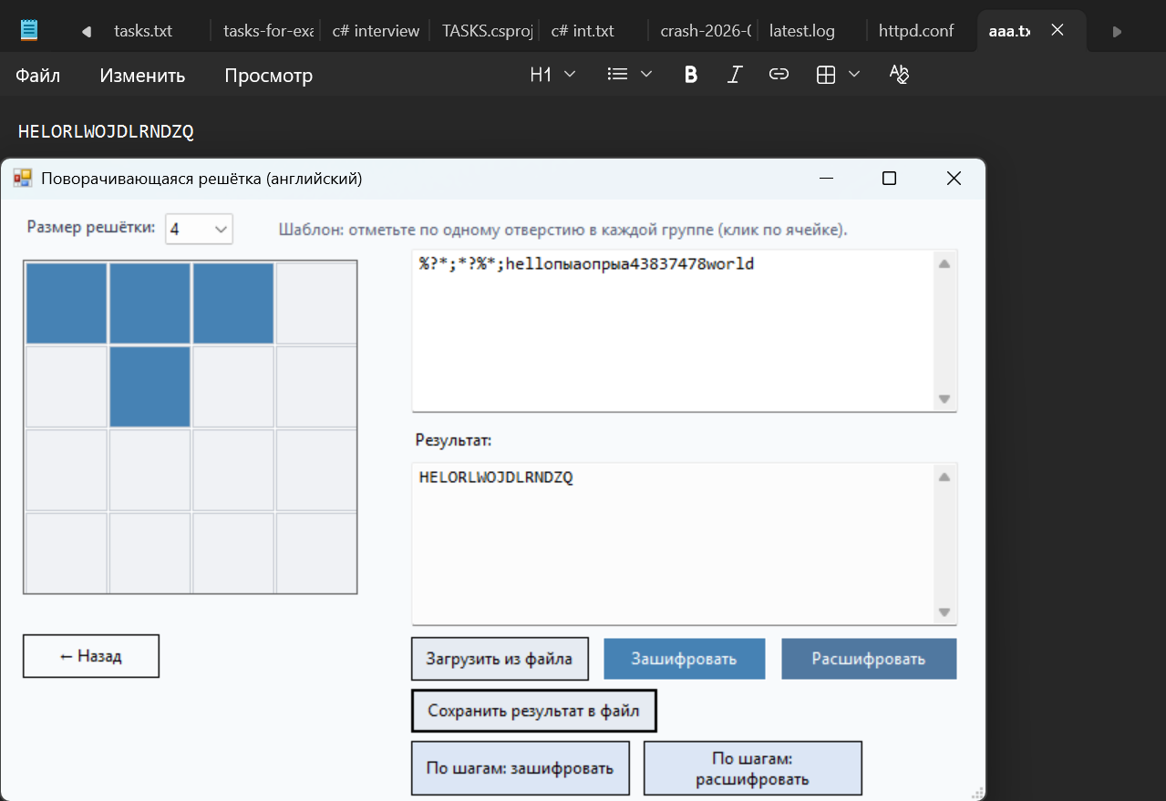

Алгоритм Виженера, прогрессивный ключ

Шифрование + шифрование по шагам:

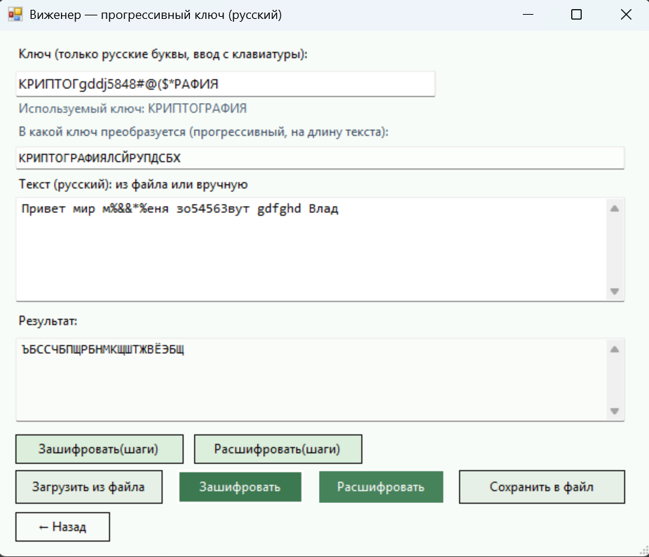
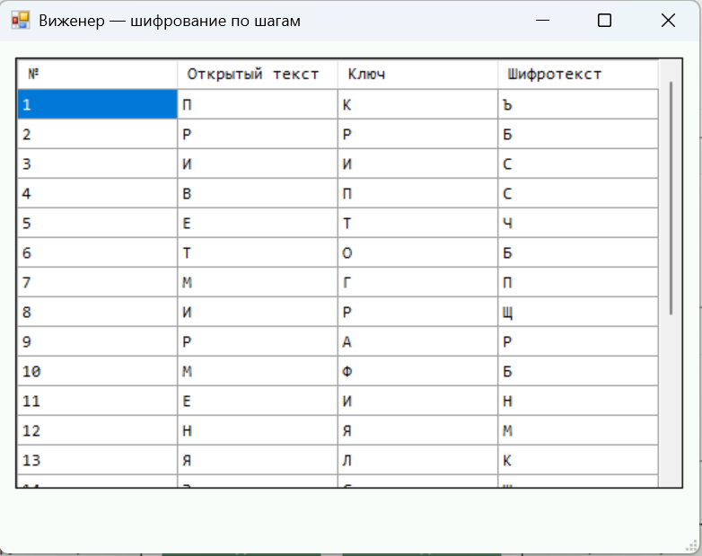

Таблица подстановки (для примера):

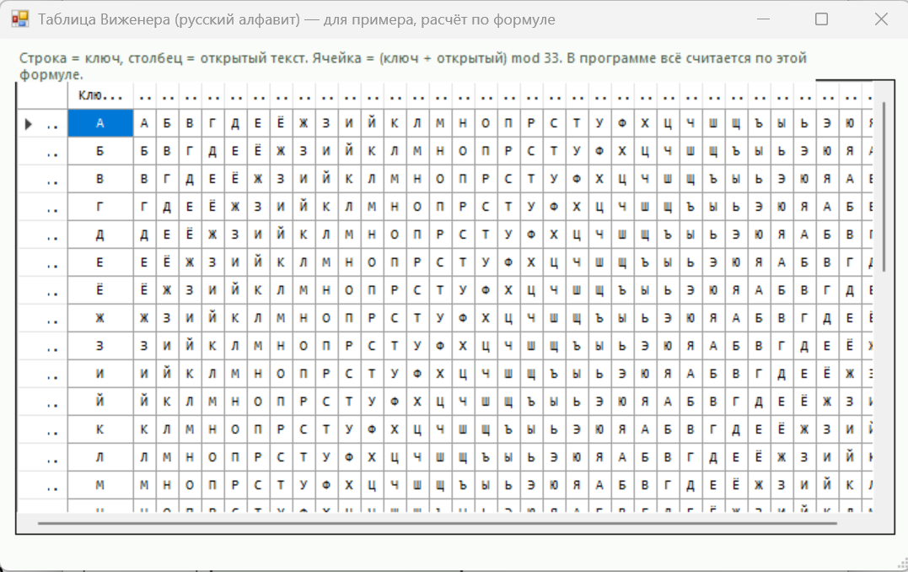

Шифрование с участием буквы Ё + по шагам:

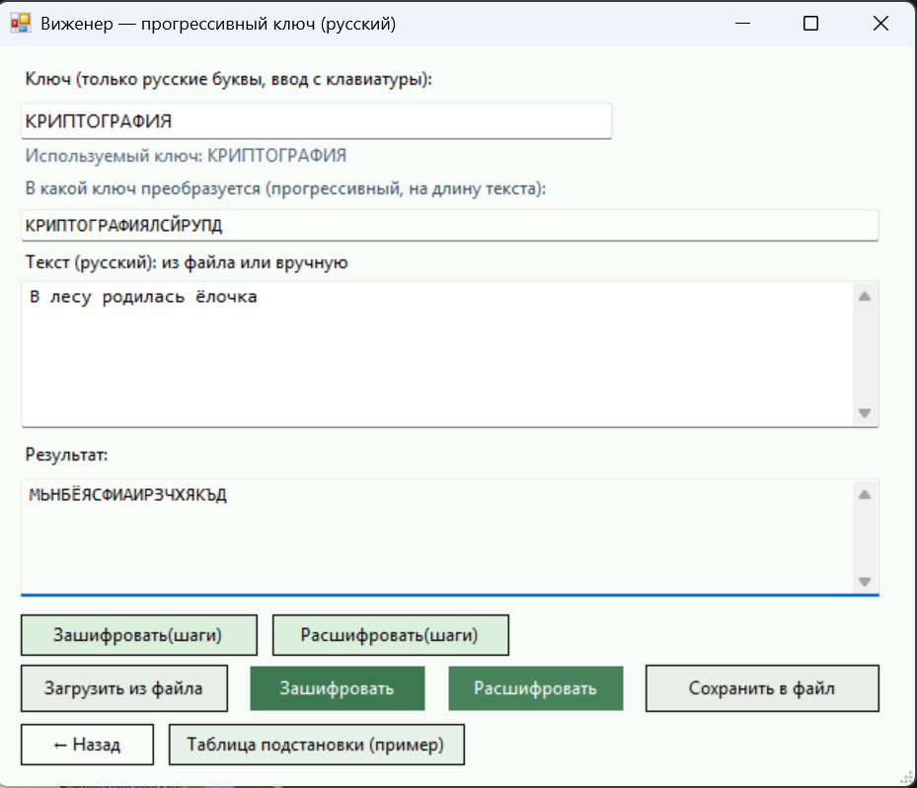
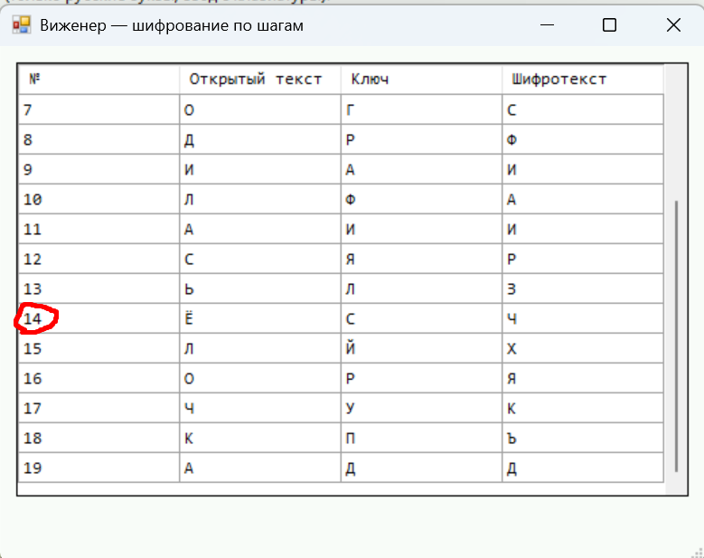

Дешифрование + дешифрование по шагам:

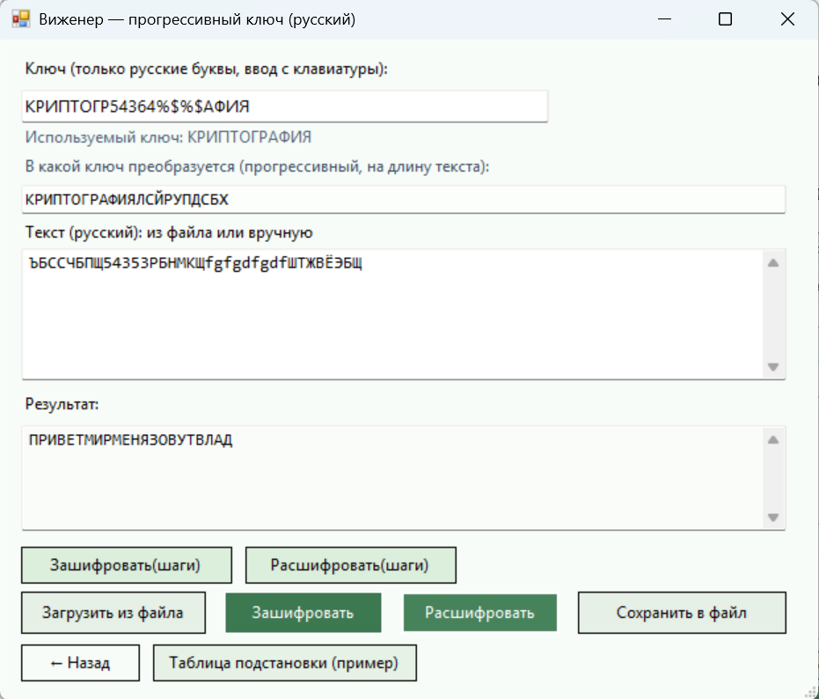
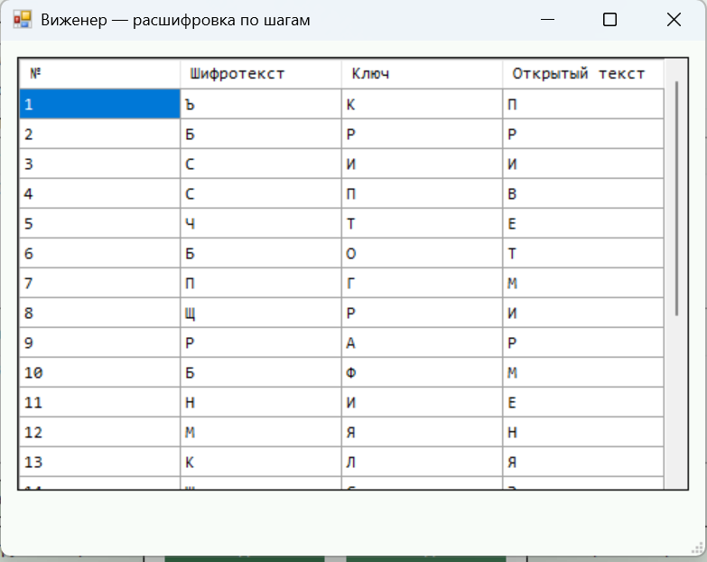

Дешифрование с участием буквы Ё + по шагам:

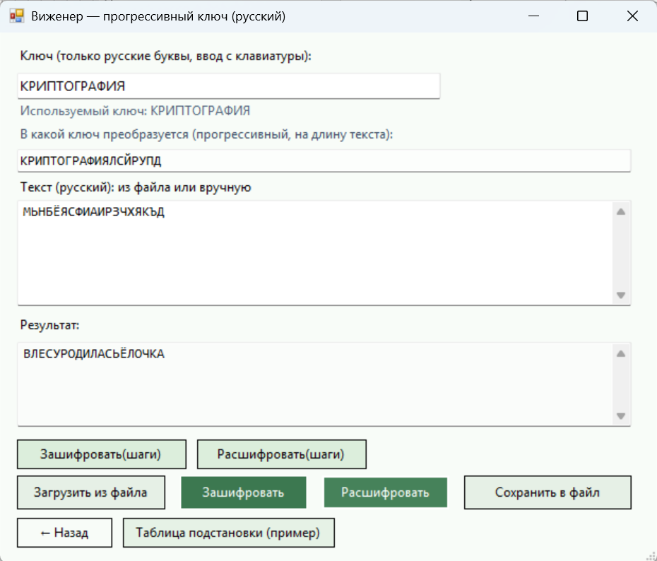

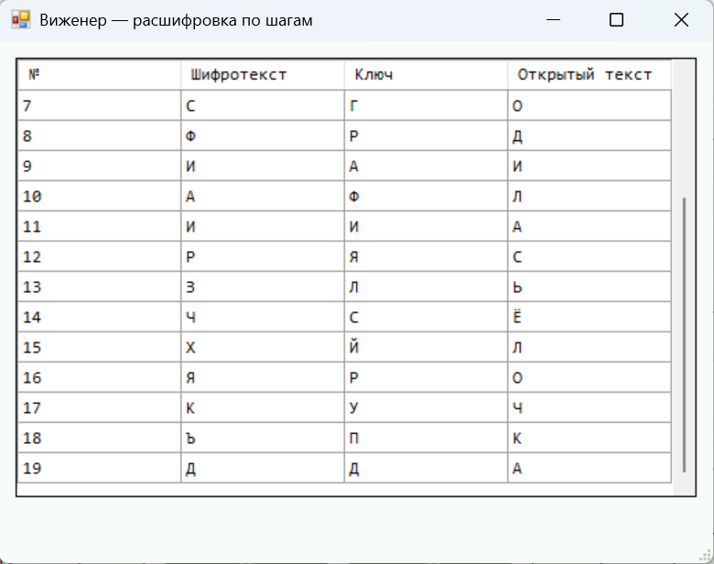

Работа с файлами:

Загрузка:
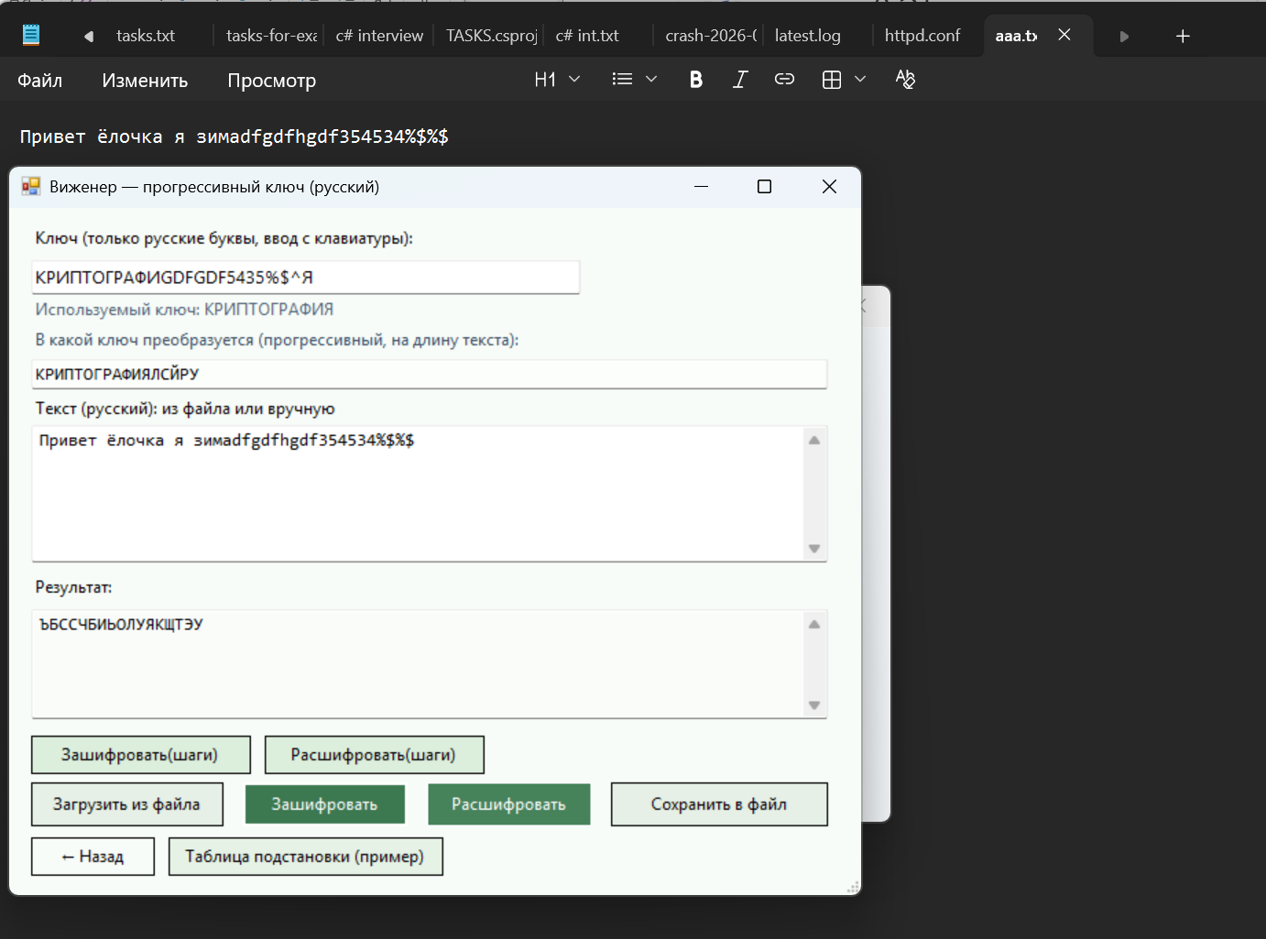

Сохранение:
